**Algoritmo**

Crear Valor entero (res, numero=0, op=0)

Crear un ciclo DO WHILE

Mostrar menú con las 3 opciones 1. NUMERO ELEVADO, 2. FACTORIAL, 3. CAMBIO DE PALABRA

Pedir que opción se desea elegir

Abrir SWITCH

CASO 1 //NUMERO ELEVADO

Ingresar el numero a elevar y guardar en una variable llamada numero

Mostrar resultado mandando llamar CALCULO(numero)

CASO 2 //FACTORIAL

Ingresar el numero a hacer factorial y guardar en numero

Mostrar resultado mandando llamar FACTORIAL(numero)

CASO 3 //CAMBIO DE PALABRA

Ingresar la palabra a rotar en un valor string palabra

Mostrar los cambios de palabra mandando llamar PALABRA(palabra)

DEFAULT

Mostrar Opción invalida

CERRAR SWITCH

Mostrar si se quiere realizar otra operación 1. SI 2. NO y guardar el resultado en una valor llamado res

CERRAR DO WHILE SI res no es igual a 2

//////////////////////////////////////// SE ABREN FUNCIONES ///////////////////////////////////////

Crear Función CALCULO(numero) //ELEVAR UN NUMERO

SI el numero es divisible entre 2 y su resultado es 0 entonces elevar al cubo

SI NO Sacar la raiz cuadrada de este

Crear Función FACTORIAL(numero) //FACTORIAL

Crear un valor long fact igual a 1

Crear un ciclo FOR Donde si i que vale 1 es menor o igual a numero entonces i++

Fact = fact * i

Crear Función PALABRA(palabra) //ROTACION DE PALABRA

Crear Un valor string llamado cambios

Crear valores enteros llamados rotaciones = 0, L = El largo de palabra

Mientras que Rotaciones Sea Menor que L

Hacer una rotación en cadena concatenada de la palabra y guardar en cambios

Mostrar cambios

Rotaciones++

**Seudocodigo**

INT (res, numero=0, op=0)

DO

Mostrar “MENU”

Mostrar “1. Numero Elevado”

Mostrar “2. Factorial”

Mostrar “3. Cambio de Palabra”

Mostrar “Ingrese que opción va a realizar: “(op)

SWITCH (op)

CASO 1 //NUMERO ELEVADO

Mostrar “Ingrese el numero” (numero)

Mostrar (“El resultado es” + numero + “ Es “ + CALCULO(numero))

CASO 2 //FACTORIAL

Mostrar “Ingresa el numero” (numero)

Mostrar (“El factorial es” + numero + “es” + FACTORIAL(numero))

CASO 3 //CAMBIO DE PALABRA

Mostrar “Ingresa la Palabra” (palabra)

Mostrar (PALABRA(palabra))

DEFAULT

Mostrar “Opción invalida”

CERRAR SWITCH

Mostrar "Quieres realizaro otra operacion 1.SI / 2.NO" (res)

WHILE (res != 2)

//////////////////////////////////////// SE ABREN FUNCIONES ///////////////////////////////////////

Crear Función CALCULO(numero) //ELEVAR UN NUMERO

IF(numero%2==0)

return Math.pow(numero, 3);

ELSE

return Math.sqrt(numero);

Crear Función FACTORIAL(numero) //FACTORIAL

long fact=1;

for (int i = 1; i <= numero; i++)

fact = fact*i

return fact;

Crear Función PALABRA(palabra) //ROTACION DE PALABRA

String cambios

int rotaciones=0, L=palabra.length()

while(rotaciones < L)

cambios = palabra.substring(rotaciones) + palabra.substring(0, rotaciones)

System.out.println(cambios)

rotaciones++

return palabra

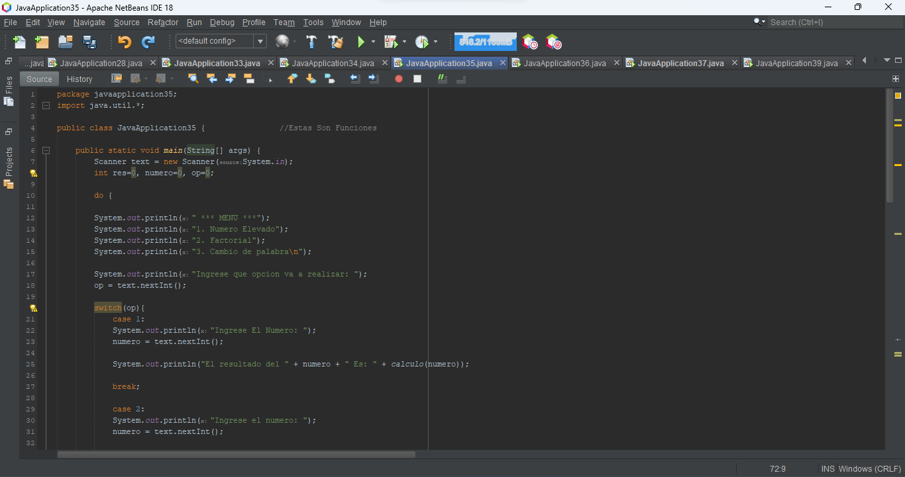

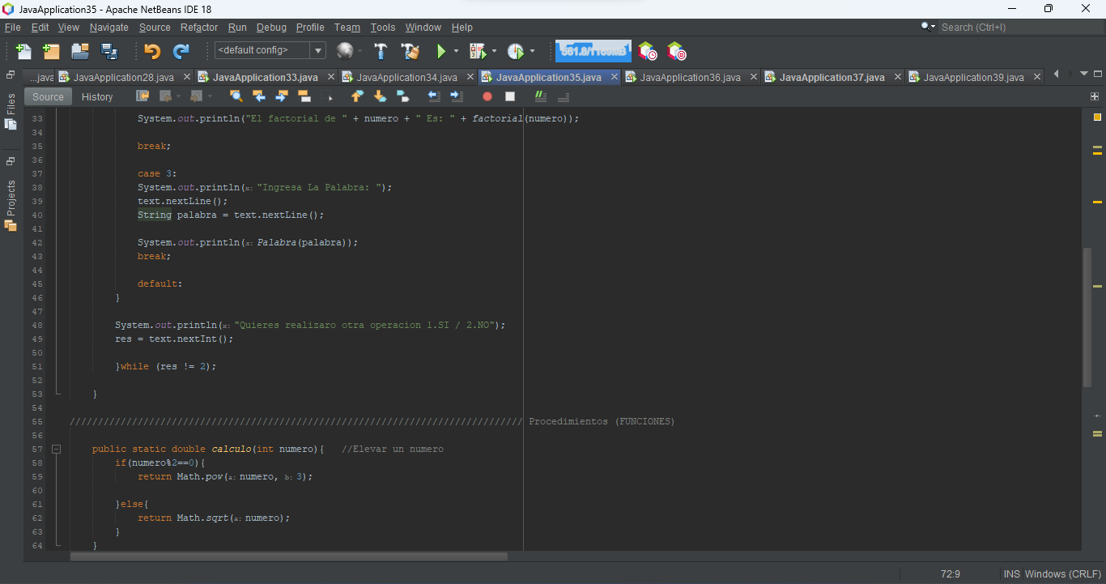

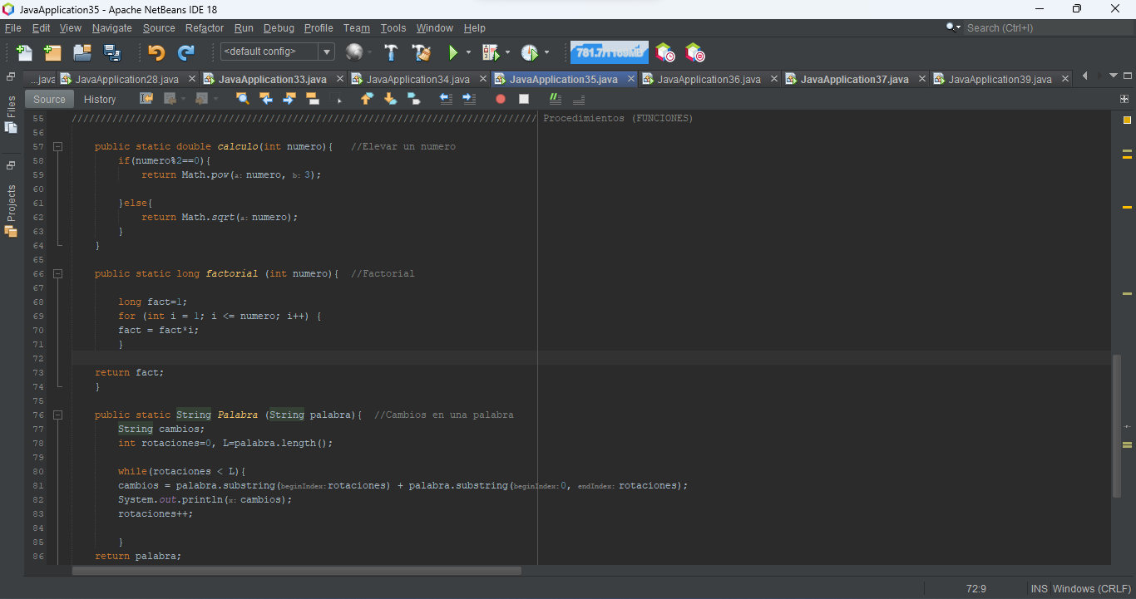

**Seudocodigo**

package javaapplication35;

import java.util.*;

public class JavaApplication35 { //Estas Son Funciones

public static void main(String[] args) {

Scanner text = new Scanner(System.in);

int res=0, numero=0, op=0;

do {

System.out.println(" *** MENU ***");

System.out.println("1. Numero Elevado");

System.out.println("2. Factorial");

System.out.println("3. Cambio de palabra\n");

System.out.println("Ingrese que opcion va a realizar: ");

op = text.nextInt();

switch(op){

case 1:

System.out.println("Ingrese El Numero: ");

numero = text.nextInt();

System.out.println("El resultado del " + numero + " Es: " + calculo(numero));

break;

case 2:

System.out.println("Ingrese el numero: ");

numero = text.nextInt();

System.out.println("El factorial de " + numero + " Es: " + factorial(numero));

break;

case 3:

System.out.println("Ingresa La Palabra: ");

text.nextLine();

String palabra = text.nextLine();

System.out.println(Palabra(palabra));

break;

default:

}

System.out.println("Quieres realizaro otra operacion 1.SI / 2.NO");

res = text.nextInt();

}while (res != 2);

}

//////////////////////////////////////////////////////////////////////////////// Procedimientos (FUNCIONES)

public static double calculo(int numero){ //Elevar un numero

if(numero%2==0){

return Math.pow(numero, 3);

}else{

return Math.sqrt(numero);

}

}

public static long factorial (int numero){ //Factorial

long fact=1;

for (int i = 1; i <= numero; i++) {

fact = fact*i;

}

return fact;

}

public static String Palabra (String palabra){ //Cambios en una palabra

String cambios;

int rotaciones=0, L=palabra.length();

while(rotaciones < L){

cambios = palabra.substring(rotaciones) + palabra.substring(0, rotaciones);

System.out.println(cambios);

rotaciones++;

}

return palabra;

}

}